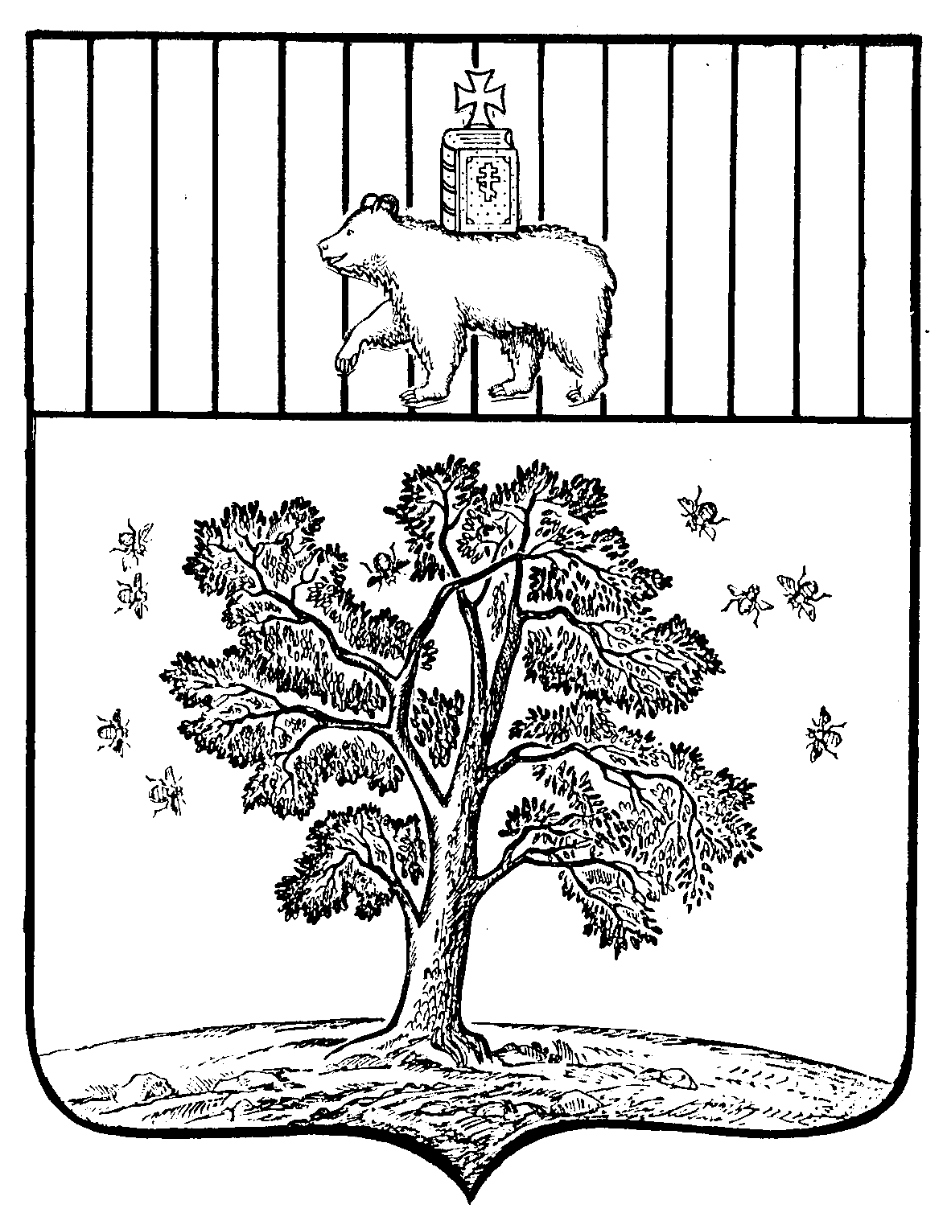

№ 24
АДМИНИСТРАЦИИ
ПАЛЬСКОГО СЕЛЬСКОГО ПОСЕЛЕНИЯ

П О С Т А Н О В Л Е Н И Е

03.05.2011

11.04.2011
26.01.2018г. № 13

О прекращении права бессрочного
(постоянного) пользования на земельный
участок у Хазиповой Натальи Владимировны

В связи со смертью гр.Хазиповой Натальи Владимировны 16.01.1959 года рождения (запись акта о смерти №5 от 26 февраля 2005г, дата смерти 24 февраля 2005г. Свидетельство о смерти ІІ-ВГ № 580750 от 18.08.2008г, и в соответствии с Земельным кодексом Российской Федерации, администрация Пальского сельского поселения
ПОСТАНОВЛЯЕТ:

1.Постановление №7 от 10 апреля 1996 года администрацией Пальского сельсовета в части выделения Хазиповой Наталье Владимировне земельного участка, расположенного по адресу: Пермская область, Осинский район, с.Паль, пер. Центральный в бессрочное (постоянное) пользование, площадью 588 кв.м., для ведения личного подсобного хозяйства, считать утратившим силу. Кадастровый номер земельного участка 59:29:0710004:39

2.Свидетельство на право бессрочного (постоянного) пользования землей №31 от 25.09.1992г., выданное администрацией Пальского сельсовета, Осинского района, Пермской области, Хазиповой Наталье Владимировне, считать утратившим силу.

Глава Пальского сельского

поселения- глава администрации

Пальского сельского поселения Н.В.Хромина

